实验五 时序逻辑电路（2）预习报告
实验内容
序列发生器（第 12 周课内课内验收）
分别用 MSI 计数器和移位寄存器设计一个具有自启动功能的 101001 序列信号发生器
(1) 写出设计过程，画出电路逻辑图
(2) 搭接电路，并用单脉冲静态验证实验结果
(3) 加入 TTL 连续脉冲，用示波器观察观察并记录时钟脉冲 CLK、序列输出端的波形。
实验设计方案
输入、输出信号编码
输入信号：单脉冲
输出信号：LED信号
MSI计数器：
顺序 |  |  |  | Y
0 | 0 | 0 | 0 | 1
1 | 0 | 0 | 1 | 0
2 | 0 | 1 | 0 | 1
3 | 0 | 1 | 1 | 0
4 | 1 | 0 | 0 | 0
5 | 1 | 0 | 1 | 1

逻辑方程
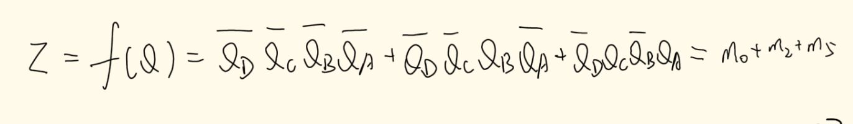逻辑电路图
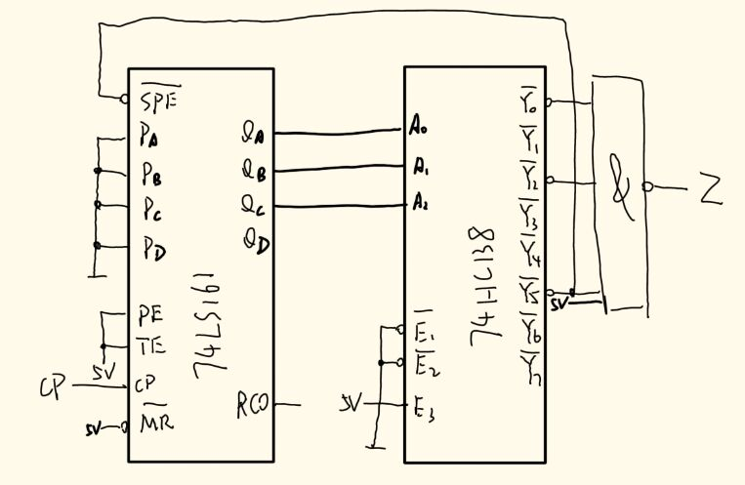
硬件连接图
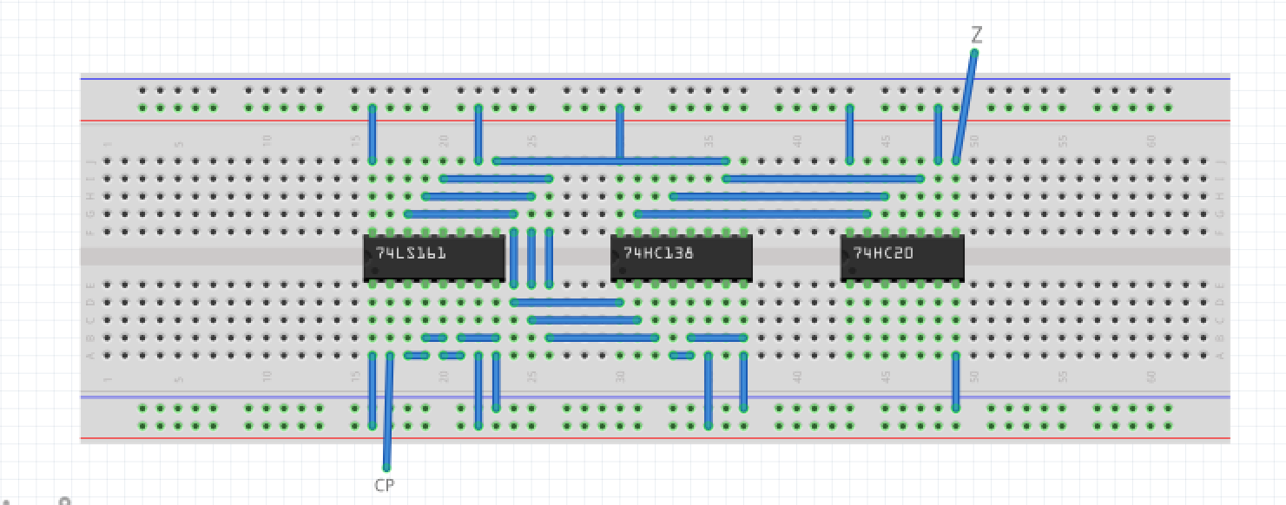
测试方案
(1)用单脉冲静态验证实验结果
(2) 加入 TTL 连续脉冲，用示波器观察观察并记录时钟脉冲 CLK、序列输出端的波形。

移位寄存器：
1 | 顺序 |  |  |  | SR |  | 功能
有效状态 | 0 | 1 | 1 | 1 | 0 | 0 | 右移
 | 1 | 1 | 1 | 0 | 1 | 0 | 右移
 | 2 | 1 | 0 | 1 | 0 | 0 | 右移
 | 3 | 0 | 1 | 0 | 0 | 0 | 右移
 | 4 | 1 | 0 | 0 | 1 | 0 | 右移
 | 5 | 0 | 0 | 1 | 1 | 1 | 置数
无效状态 | 6 | 0 | 1 | 1 | 1 | 0 | 右移
 | 7 | 0 | 0 | 0 | 1 | 0 | 右移

逻辑方程
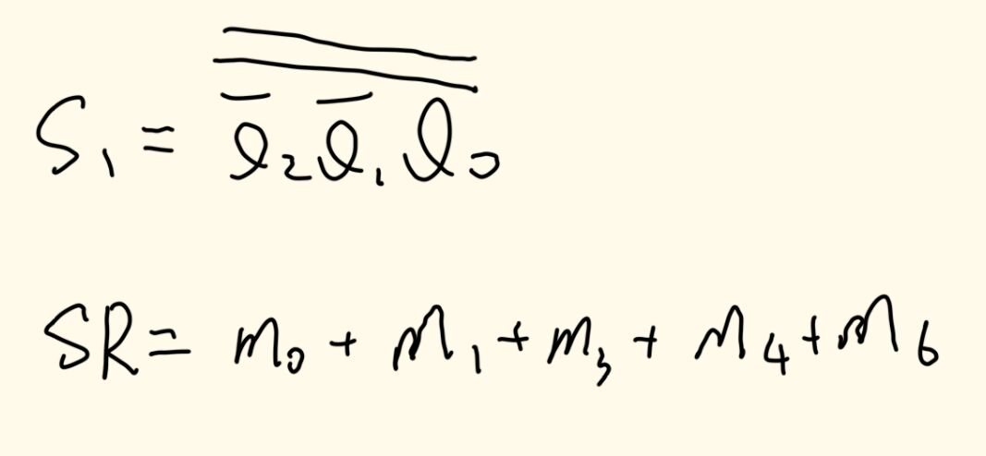
逻辑电路图
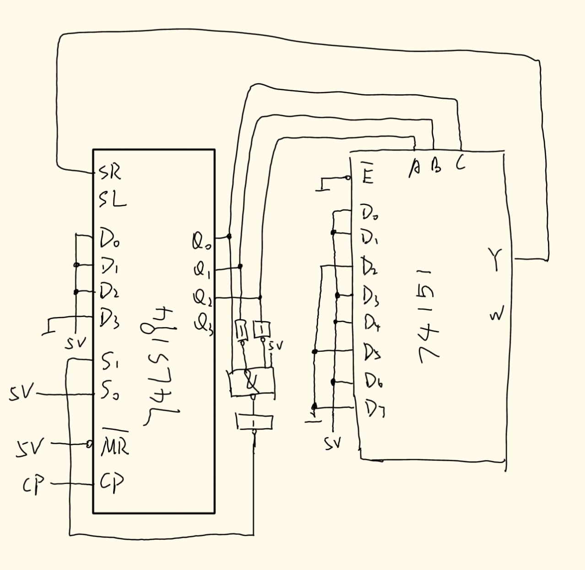
测试方案
(1)用单脉冲静态验证实验结果
(2) 加入 TTL 连续脉冲，用示波器观察观察并记录时钟脉冲 CLK、序列输出端的波形。

